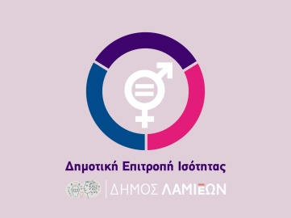

Λαμία, 27 Μαρτίου 2026

Πρόσκληση 17ης Σύγκλησης Δημοτικής Επιτροπής Ισότητας Των Φύλων
Καλείστε να προσέλθετε στη δέκατη έκτη συνεδρίαση της Δημοτικής Επιτροπής Ισότητας των Φύλων την Πέμπτη 2 Απριλίου 2026 και ώρα 18.00, στο Δημοτικό Κατάστημα Λαμίας Φλέμινγκ & Ερυθρού Σταυρού, στην αίθουσα πολλαπλών χρήσεων (2ος όροφος) όπου θα συζητηθούν τα παρακάτω θέματα:
- Προτάσεις μελών για το Τοπικό Σχέδιο Δράσης.
- Ολοκλήρωση και λήψη απόφασης του Σχεδίου Δράσης για την ένταξη της Ισότητας των Φύλων στο Δήμο Λαμιέων.
- Λοιπά θέματα.
Ο ΠΡΟΕΔΡΟΣ ΤΗΣ ΕΠΙΤΡΟΠΗΣ
ΘΕΟΔΩΡΟΥ ΣΤΕΡΓΙΟΣ
.

